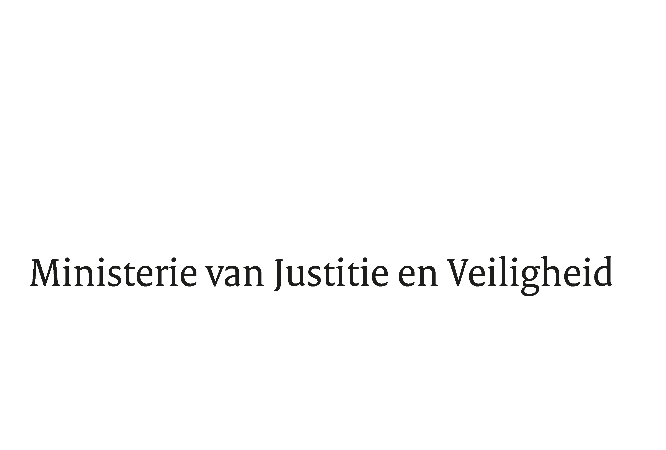

> Retouradres Postbus 20301 2500 EH Den Haag
Aan de voorzitter van de Tweede Kamer
der Staten-Generaal
Postbus 20018
2500 EA Den Haag

Datum | 30 november 2017
Onderwerp | Antwoorden schriftelijke vragen begroting 2018
Bureau Secretaris-Generaal

Turfmarkt 147
2511 DP Den Haag
Postbus 20301
2500 EH Den Haag
www.rijksoverheid.nl/jenv

Ons kenmerk
2162214

Bij beantwoording de datum en ons kenmerk vermelden. Wilt u slechts één zaak in uw brief behandelen.

Hierbij bieden wij u aan de schriftelijke antwoorden op de vragen die tijdens de eerste termijn van de behandeling van de begroting van Justitie en Veiligheid voor het jaar 2018, aan de orde zijn geweest.
De Minister van Justitie en Veiligheid,

Ferd Grapperhaus

De Minister voor Rechtsbescherming,

Sander Dekker

De Staatssecretaris van Justitie en Veiligheid,

Mark Harbers

